Datum jednání: | 15. 09. 2022 | Bod programu:
Číslo návrhu: | 277/ZK/22
Název bodu: | Plnění rozpočtu Jihočeského kraje podle stavu k 30. 6. 2022

Předkladatel: | Ing. Tomáš Hajdušek
Zpracoval: | OEKO
Vedoucí odboru: | Ing. Ladislav Staněk

NÁVRH USNESENÍ

Zastupitelstvo Jihočeského kraje
bere na vědomí
informaci o plnění rozpočtu Jihočeského kraje k 30. 6. 2022 dle důvodové zprávy a příloh návrhu č. 277/ZK/22.

DŮVODOVÁ ZPRÁVA

Materiál je předkládán Zastupitelstvu Jihočeského kraje na základě usnesení č. 134/2016/ZK-22, které ukládá zařazovat do programu jednání zastupitelstva informaci o plnění rozpočtu s pololetní periodicitou.
Cílem obsahu textové části, obsažené v důvodové zprávě, je podat informace o výsledcích rozpočtového hospodaření za sledované období včetně příslušných zdůvodnění. K návrhu je připojena tabulková část s bilancí a přehledem vybraných ukazatelů za 1. pololetí 2022 (příloha č. 1) a dále příloha č. 2, která obsahuje oficiální výkaz Jihočeského kraje za hodnocené období. Výkaz byl předán ve stanovené lhůtě do Centrálního systému účetních informací státu.
Ve vykazovaném období leden až červen 2022 bylo dosaženo přebytku hospodaření ve výši 2 228 031 100,22 Kč.
- Úvod
Zdrojem údajů pro sestavení textové části rozboru jsou data z finančního výkazu Jihočeského kraje („Výkaz pro hodnocení plnění rozpočtu územních samosprávných celků, dobrovolných svazků obcí a regionálních rad – Výkaz FIN 2-12 M“) za období 6/2022 a dále údaje čerpané z účetního a rozpočtového SW Ginis za stejné období. Veškeré číselné parametry jsou uvedeny po konsolidaci příjmů a výdajů.
Publikované součtové údaje v tabulkách jsou v některých případech zatíženy nepřesností na posledním desetinném místě vzhledem k zaokrouhlování.
Detailní pohled do jednotlivých příjmů a výdajů umožňuje aplikace NOVÝ ROZKLIKÁVACÍ ROZPOČET Jihočeského kraje, který je k dispozici na webových stránkách Jihočeského kraje pod odkazem: https://www.kraj-jihocesky.cz/index.php/jihocesky-kraj/hospodareni-kraje. Na tomto rozpočtovém portále jsou pravidelně každý měsíc zveřejňovány aktuální údaje o plnění rozpočtu.

- Základní charakteristiky finančního hospodaření kraje
Rozpočet na rok 2022 byl schválen usnesením Zastupitelstva Jihočeského kraje č. 410/2021/ZK-13 ze dne 16. 12. 2021 jako schodkový s celkovými příjmy 21 839 113 900 Kč, celkovými výdaji 23 225 271 100 Kč a schodkem 1 386 157 200 Kč.
Ke krytí schodku bylo spolu s financováním přitom schváleno zapojení finančních prostředků z minulých let, deponovaných na účtech účelových fondů kraje v úhrnném objemu 1 386 157 200 Kč (z toho zapojení části zůstatku Fondu rezerv a rozvoje Jihočeského kraje ve výši 1 194 936 100 Kč).
V průběhu 1. pololetí byly příjmy i výdaje schváleného rozpočtu průběžně upravovány rozpočtovými opatřeními, evidovanými v časové posloupnosti.
Důvodem rozpočtových opatření, provedených počátkem roku, byly zejména převody nevyčerpaných prostředků z roku 2021 do roku 2022.
Kromě výše uvedeného patřilo ke standardním důvodům průběžné zapojování dotací přijatých ze státního rozpočtu, státních fondů a ostatních veřejných rozpočtů, kde z hlediska objemu patřily k nejvýznamnějším dotace na přímé náklady na vzdělávání, dotace ze SFDI na opravy komunikací a dotace na sociální služby. Dalšími byly úpravy rozpočtu ve vazbě na financování evropských projektů a v neposlední řadě také změny rozpočtu vyvolané novými věcnými skutečnostmi.
Po provedení veškerých rozpočtových opatření, došlo k navýšení celkových příjmů schváleného rozpočtu o 738 922,66 tis. Kč a navýšení celkových výdajů o 1 384 873,95 tis. Kč. Tyto rozpočtové změny měly ve svém konečném důsledku dopad do záporného salda schváleného rozpočtu, který se projevil jeho navýšením o 645 951,29 tis. Kč. Dle upraveného rozpočtu na konci prvního pololetí se tak předpokládal maximální povolený schodek na rok 2022 na úrovni 2 032 108,49 tis. Kč.
Rozpočtové hospodaření Jihočeského kraje podle stavu k 30. 6. 2022 vykazuje skutečný přebytek ve výši 2 228 031,10 tis. Kč. Základní parametry schváleného rozpočtu, upraveného rozpočtu a skutečnosti za 1. pololetí roku 2022 jsou patrné z následujícího přehledu.
Tabulka č. 1: Bilance příjmů a výdajů k 30. 6. 2022 (v tis. Kč)
Ukazatel | Schválený rozpočet | Upravený rozpočet | Skutečnost  30. 6. 2022 | % plnění UR
Příjmy celkem | 21 839 113,90 | 22 578 036,56 | 13 010 732,20 | 57,63
Výdaje celkem | 23 225 271,10 | 24 610 145,05 | 10 782 701,10 | 43,81
Saldo příjmů a výdajů (+/-) | -1 386 157,20 | -2 032 108,49 | +2 228 031,10 | -109,64

Disproporce mezi platným upraveným rozpočtem a dosaženou skutečností jsou obsahem níže uvedených komentářů. Obecně lze přitom konstatovat, že skutečně vykázaný přebytek rozpočtového hospodaření k 30. 6. 2022 bezprostředně souvisí s časovým plněním příjmů a výdajů. Především byla kraji, jako již standardně, v červnu poskytnuta zálohová část dotace MŠMT na přímé náklady na vzdělávání na období červenec a srpen 2022 v úhrnném objemu 1 771,43 mil. Kč s redistribucí školským zařízením v následném období. Významnou roli má i skutečnost, že investiční výdaje jsou obvykle realizovány až ve druhé části roku. Z uvedených důvodů je třeba brát do úvahy, že tento relativně příznivý výsledek hospodaření (oproti upravenému rozpočtu) má spíše informativní charakter a na jeho konečnou výši bude mít dopad ještě celá řada vlivů, zejména pak realizace vlastních výdajů.
Měsíční vývoj plnění příjmů, výdajů a salda přírůstkově v průběhu 1. pololetí 2022 je zřejmý z následující tabulky a grafu.

Tabulka č. 2: Příjmy, výdaje a saldo k 30. 6. 2022 (nápočtem, v tis. Kč)
Měsíc | Příjmy | Výdaje | Saldo příjmů  a výdajů
leden | 1 453 553,18 | 596 678,90 | +856 874,28
únor | 3 444 498,53 | 2 066 251,63 | +1 378 246,90
březen | 5 327 348,77 | 4 723 049,51 | +604 299,26
duben | 6 983 361,70 | 5 508 920,03 | +1 474 441,67
květen | 10 403 027,28 | 9 803 418,08 | +599 609,20
červen | 13 010 732,20 | 10 782 701,10 | +2 228 031,10

Graf č. 1: Měsíční vývoj salda příjmů a výdajů k 30. 6. 2022 (v tis. Kč)
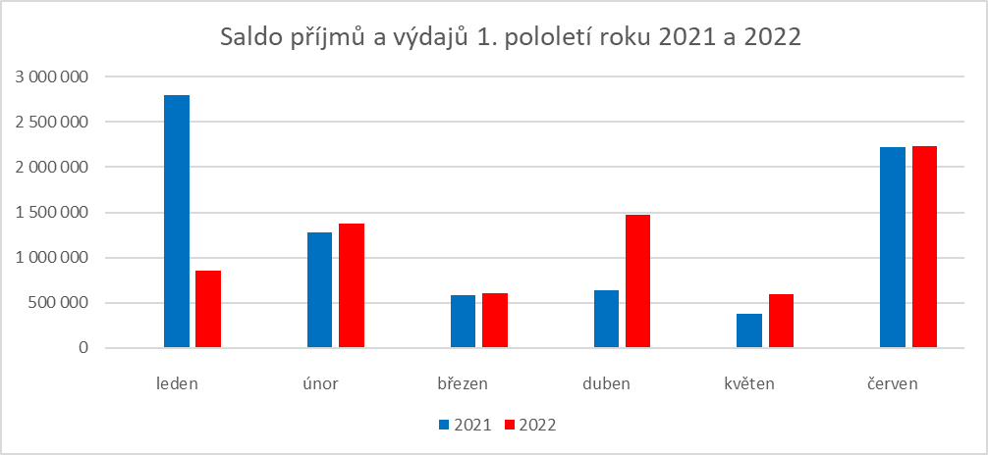

Saldo hospodaření dosažené za sledované období má přímý dopad do kategorie Financování a ve skutečnosti se projevuje snížením potřeby zapojení finančních prostředků z minulých let pro vyrovnání rozpočtového deficitu. Jedná se o položku „Změna stavu na bankovních účtech“.
Na položce „Aktivní krátkodobé operace řízení likvidity“ se vzájemně kompenzují operace při založení a automatické obnově termínovaných vkladů v případě dočasně volných prostředků Fondu rezerv a rozvoje. Konkrétně se jedná o vklad u PPF Banky, vždy na jeden měsíc s možností automatického obnovení po skončení periody. Tento vklad byl od 24. 3. 2022 snížen z 300 000,00 tis. Kč na 10,00 tis. Kč.

Tabulka č. 3: Financování k 30. 6. 2022 (v tis. Kč)
Ukazatel | Schválený rozpočet | Upravený rozpočet | Skutečnost  30. 6. 2022 | % plnění UR
Změna stavu na bankovních účtech | +1 386 157,20 | +2 032 108,49 | -2 528 021,06 | -124,40
Aktivní krátkodobé operace řízení likvidity | +0,00 | +0,00 | +299 990,00 | *
Operace nemající charakter P a V | +0,00 | +0,00 | -0,04 | *
Financování celkem (+/-) | +1 386 157,20 | +2 032 108,49 | -2 228 031,10 | -109,64

K 30. 6. 2022 byly na peněžních účtech kraje a v pokladně vykázány tyto zůstatky:
- bankovní účty fondů 2 640 737,57 tis. Kč,
- běžné účty 3 180 828,00 tis. Kč,
- účty projektů 134 216,59 tis. Kč,
- pokladna 139,95 tis. Kč.
Jihočeský kraj tak na konci 1. pololetí roku 2022 disponoval zůstatkem prostředků na účtech, fondech a v pokladně ve výši 5 955 922,12 tis. Kč. Na termínovaných vkladech a depozitním účtu bylo ke stejnému datu deponováno celkem 8 427,88 tis. Kč. Celkový zůstatek veškerých finančních prostředků kraje tak k 30. 6. 2022 činil 5 964 350,00 tis. Kč.

- Příjmy, výdaje a financování kraje
Údaje o plnění rozpočtu kraje vycházejí z účetních a finančních výkazů k datu 30. 6. 2022.
Tabulka č. 4: Struktura a plnění příjmů a výdajů k 30. 6. 2022 (v tis. Kč)
Ukazatel | Schválený  rozpočet | Upravený  rozpočet | Skutečnost  30. 6. 2022 | % plnění UR
Daňové příjmy | 7 102 445,00 | 7 102 445,00 | 3 565 950,67 | 50,21
Nedaňové příjmy | 283 359,70 | 318 703,13 | 263 503,40 | 82,68
Kapitálové příjmy | 700,00 | 700,00 | 16 576,98 | 2 368,14
Přijaté transfery | 14 452 609,20 | 15 156 188,43 | 9 164 701,15 | 60,47
Příjmy celkem | 21 839 113,90 | 22 578 036,56 | 13 010 732,20 | 57,63
Běžné výdaje | 19 254 711,48 | 19 649 456,10 | 9 818 357,01 | 49,97
Kapitálové výdaje | 3 970 559,62 | 4 960 688,95 | 964 344,09 | 19,44
Výdaje celkem | 23 225 271,10 | 24 610 145,05 | 10 782 701,10 | 43,81
Saldo příjmů a výdajů (+/-) | -1 386 157,20 | -2 032 108,49 | +2 228 031,10 | -109,64
Daňové příjmy jsou tvořeny především daňovými výnosy, jejichž podíly vyplývají ze zákona o rozpočtovém určení daní a ze správních činností (tzn. včetně správních poplatků a licencí). K 30. 6. 2022 byly tyto příjmy naplněny na 50,21 % v celkové výši 3 565 950,67 tis. Kč. Téměř celý objem těchto daňových příjmů (99,00 %) je tvořen příjmy ze sdílených daní, jejichž složení je blíže specifikováno v tabulce č. 5.
Nedaňové příjmy dosáhly objemu 263 503,40 tis. Kč a k 30. 6. 2022 byly naplněny na 82,68 %.
Jejich výše byla dána zejména:
- přijatými vratkami transferů a ostatními příjmy z finančního vypořádání 117 830,78 tis. Kč,
- splátkami půjčených prostředků 68 463,13 tis. Kč,
- přijatými úroky 51 411,98 tis. Kč,
- přijatými neinvestičními příspěvky a náhradami 12 359,37 tis. Kč,
- přijatými sankčními platbami 7 051,88 tis. Kč,
- přijatými pojistnými náhradami 2 600,50 tis. Kč,
- splátkami půjčených prostředků od podnikajících subjektů 2 474,42 tis. Kč,
- příjmy z pronájmu majetku 2 363,90 tis. Kč.
Kapitálové příjmy ve výši 16 576,98 tis. Kč tvořily především příjmy z prodeje ostatních nemovitostí včetně jejich částí a k 30. 6. 2022 byly naplněny na 2 368,14 %. Překročení rozpočtu bylo dáno prodejem nemovitostí v k. ú. Strakonice (15 500,00 tis. Kč), se kterými hospodařila Vyšší odborná škola, Střední průmyslová škola, Střední odborná škola řemesel a služeb ve Strakonicích. Tento mimořádný příjem byl rozpočtově ošetřen v následném rozpočtovém období a byl určen k převodu do Fondu rozvoje školství.
Přijaté transfery v objemu 9 164 701,15 tis. Kč byly k 30. 6. 2022 naplněny na 60,47 %. Rozhodující objem tvoří ostatní neinvestiční transfery ze státního rozpočtu ve výši 8 801 438,31 tis. Kč, z nichž nejvyšší podíl představuje dotace MŠMT na přímé náklady na vzdělávání (7 087 727,09 tis. Kč). K dalším významným transferům, přijatým v 1. pololetí roku 2022, patří zejména neinvestiční dotace na sociální služby (1 287 825,82 tis. Kč).
Souhrn daňových, nedaňových a kapitálových příjmů tvoří vlastní příjmy kraje, které k 30. 6. 2022 představují objem 3 846 031,05 tis. Kč. Výrazně převažující částí (91,79 %) těchto vlastních příjmů jsou příjmy ze sdílených daní (tabulka č. 5), které kraj inkasuje dle zákona č. 243/2000 Sb., o rozpočtovém určení daní, a které k uvedenému datu činily 3 530 216,06 tis. Kč.
Přehled o příjmech z jednotlivých sdílených daní za 1. pololetí roku 2022 je zřejmý z následující tabulky:
Tabulka č. 5: Příjmy ze sdílených daní k 30. 6. 2022 (v tis. Kč)
Ukazatel | Schválený rozpočet | Upravený rozpočet | Skutečnost  30. 6. 2022 | % plnění UR
DP fyzických osob placená plátci | 1 200 000,00 | 1 200 000,00 | 553 394,37 | 46,12
DP fyzických osob placená poplatníky | 60 000,00 | 60 000,00 | 21 883,99 | 36,47
DP fyzických osob vybíraná srážkou | 210 000,00 | 210 000,00 | 108 817,21 | 51,82
DP právnických osob | 1 800 000,00 | 1 800 000,00 | 768 575,13 | 42,70
Daň z přidané hodnoty | 3 800 000,00 | 3 800 000,00 | 2 077 545,36 | 54,67
Celkem příjmy ze sdílených daní | 7 070 000,00 | 7 070 000,00 | 3 530 216,06 | 49,93
Graf č. 2: Podíl jednotlivých sdílených daní k 30. 6. 2022 (v tis. Kč)
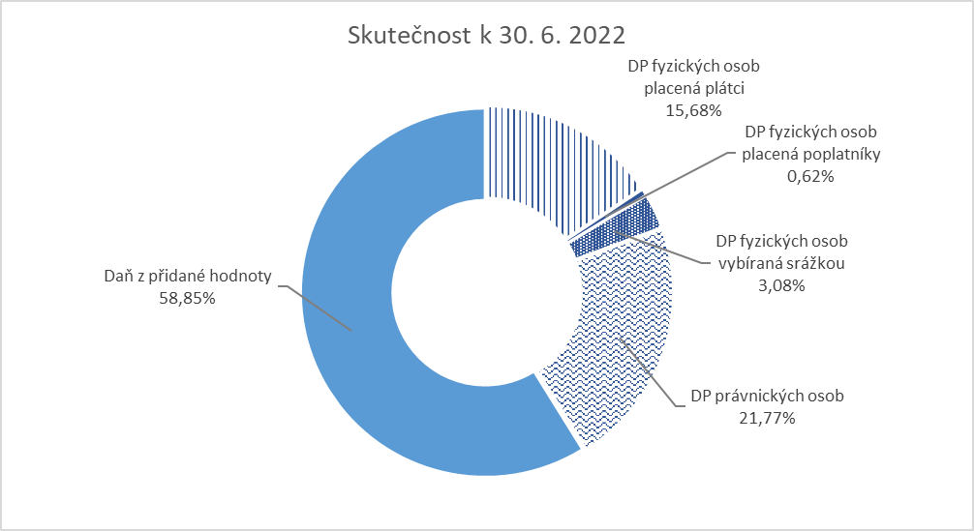
Běžné výdaje v objemu 9 818 357,01 tis. Kč byly k 30. 6. 2022 čerpány na 49,97 % upraveného rozpočtu. Nejvýznamnějšími výdajovými položkami byly:
- transfery obcím a jejich zřizovaným organizacím 3 874 917,19 tis. Kč,
- transfery zřízeným příspěvkovým organizacím kraje 3 777 508,11 tis. Kč,
- transfery soukromoprávním subjektům včetně dopravní obslužnosti (právnické osoby, spolky, obecně prospěšné společnosti, neziskové organizace apod.) 1 772 499,15 tis. Kč,
- platy, odměny a související odvody 178 639,03 tis. Kč,
- nákup služeb 97 039,58 tis. Kč,
- transfery veřejným rozpočtům (platba daní, poplatků, finanční vypořádání) 40 818,18 tis. Kč,
- půjčené prostředky 35 847,47 tis. Kč,
- nákup materiálu 14 848,72 tis. Kč,
- dary a transfery obyvatelstvu 8 405,00 tis. Kč,
- transfery krajům (smlouvy o spolupráci) 5 841,67 ti. Kč,
- nákup vody, paliv a energie 5 595,62 tis. Kč,
- opravy a udržování 3 350,70 tis. Kč,
- cestovné 1 173,76 tis. Kč,
- věcné dary (krovy pro Moravu) 1 008,18 tis. Kč,
- pohoštění 1 003,11 tis. Kč.

Kapitálové výdaje ve výši 964 344,09 tis. Kč byly k 30. 6. 2022 čerpány na 19,44 % upraveného rozpočtu, přičemž se jednalo o následující výdaje:
- pořízení dlouhodobého hmotného majetku 339 218,56 tis. Kč,
- transfery zřízeným příspěvkovým organizacím 199 780,75 tis. Kč,
- nákup akcií 195 600,00 tis. Kč,
- transfery veřejným rozpočtům územní úrovně 135 629,53 tis. Kč,
- transfery nepodnikajícím fyzickým osobám (Nová zelená úsporám) 46 451,13 tis. Kč,
- půjčené prostředky 29 397,41 tis. Kč,
- transfery soukromoprávním subjektům (fyzické a právnické osoby, spolky…) 15 672,71 tis. Kč,
- pozemky 1 379,03 tis. Kč,
- nákup programového vybavení a ostatního dlouhodobého nehmotného majetku 1 214,96 tis. Kč.

Nedočerpané kapitálové výdaje v celkovém objemu 3 996 344,86 tis. Kč představují 80,56 % upraveného rozpočtu. Jak již bylo uvedeno výše, jde pouze o časovou disproporci. Příčinou nižšího plnění kapitálových výdajů je v letošním roce především zpoždění realizace některých projektů spolufinancovaných z EU (IROP a IPRÚ) a dotačního titulu SFDI, z důvodů problémů při výběrových řízeních a problematiky dopravně inženýrských opatření. Dle harmonogramu realizace stavebních prací bude jejich fakturace probíhat zejména ve druhém pololetí, kdy budou stavební práce na jednotlivých akcích intenzivně probíhat. V období 09-12/2022 budou postupně dokončovány a finančně vyúčtovány. Již tradičně půjde především o výdaje související s rekonstrukcí a modernizací silnic II. a III. třídy. V případě kapitálových výdajů z vlastních zdrojů kraje půjde dále o investiční transfery zřízeným příspěvkovým organizacím (zejména oblast dopravy, školství a sociální péče) a transfery krajským nemocnicím. Patří sem také investiční příspěvky obcím, poskytované zejména v rámci dotačních programů kraje, kdy čerpání těchto příspěvků závisí na předání příslušných podkladů k vyúčtování.

Finanční nároky a krytí: nejsou

Vyjádření správce rozpočtu: předkladatel je centrálním správcem rozpočtu

Návrh projednán (stanoviska): Materiál byl v totožné podobě předložen na 49. jednání rady dne 1. 9. 2022 a dále na 15. jednání finančního výboru dne 5. 9. 2022.

PŘÍLOHY:
- Bilance a přehled vybraných ukazatelů za 1. pololetí 2022 (202206_sledovani_rozpoctu.pdf)
- Výkaz pro hodnocení plnění rozpočtu územních samosprávných celků, dobrovolných svazků obcí a regionálních rad (Výkaz FIN 2-12M) za období 6/2022 (Fin 2_12 M.pdf) – příloha je k dispozici, vzhledem k rozsahu, pouze v elektronické podobě

Zodpovídá: vedoucí OEKO - Ing. Ladislav Staněk

Termín kontroly: 15. 9. 2022
Termín splnění: 15. 9. 2022

